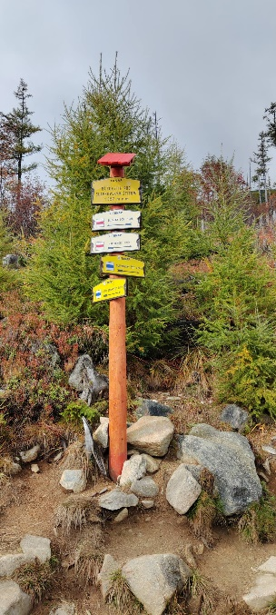
Uplynulo 150 rokov. Kadiaľ ísť ďalej, ASC na Slovensku?
150

Mesiac apríl nám veľmi intenzívne pripomína, že dejiny saleziánskej charizmy, ktorú sa don Bosco snažil vložiť do sŕdc kresťanských laikov, o niekoľko dní dovŕšia 150-ty rok svojej existencie.
Takéto výročie nás zároveň privádza k tomu, aby sme sa zastavili a porozmýšľali o našich cestách. Pán nás vyzýva touto dejinnou situáciou k tomu, čo prorok Jeremiáš vyjadril slovami: „Zastavte sa na cestách, pozerajte a skúmajte dávne chodníky. Kde je dobrá cesta, po nej choďte a nájdete odpočinok pre svoju dušu.“ (Jer 6,16) Pevne verím, že dáme lepšiu odpoveď ako jeho súčasníci.
Spoločná oslava v Žiline bude mať vo svojom centre sv. omšu, kde by mal zaznieť hlas reprezentanta sv. Otca v našej krajine. Budeme teda všetci napínať sluch a otvárať si srdce, aby sme započuli, čo Boh chce povedať nášmu Združeniu na jeho ceste dejinami.
Zároveň však verím, že toto stretnutie bude impulzom uvažovať, jednotlivo v strediskách i spoločne, aby sme boli zodpovední synovia a dcéry nášho otca dona Bosca. Ak Pán dopraje, čaká nás rok modlitby, reflexie a uvažovania, ale aj rok rozhodovania a smerovania.
Začnime teda snívať. Je to dôležité. Začnime znova od sna z deviatich rokov, tento sen je skutočne sen, ktorý nás núti snívať. Pozrime sa opäť na základy, položme si otázku: Načo sme tu? Pre koho žijeme, pre koho bije naše srdce? Sny sú dôležité. Udržiavajú náš pohľad široký, pomáhajú nám prijať horizont, pestovať nádej v každodennosti. ... Človek, ktorý nevie snívať, je omámený človek, neschopný pochopiť život, silu života. Sny prebúdzajú, zavedú tam, kde sa začína nová cesta pre ľudstvo. Sny potom treba premieňať na realitu, pomocou ktorej nastane nová budúcnosť. A k tomu je potrebná odvaha. (pápež František)
Áno svet vyzerá v týchto dňoch zle, veľmi zle. Okrem ohňov a striel, utrpení a zmarených životov, o ktorých počúvame pomedzi náreky nad ekonomickými dopadmi, je dobré si všimnúť aj chlad a bezcitnosť mnohých sŕdc. Je to nepríjemné, je to ťažké, ale niet inej cesty ako začať od našich sŕdc, urobiť ich pevnými, silnými, veriacimi, takými, ktoré sa nezriekajú nádeje a neprestávajú ohlasovať a svedčiť o tom, že snaha o úprimnosť, milosrdenstvo, vernosť slovu a tým aj vieru v silné dohody – to sú hodnoty, na ktorých treba stavať. A ostatné sa postará Pán, ktorý je Pánom dejín, aj keď to mnohí nevnímajú.
Tak plní nádeje položte si otázky: kadiaľ pôjdeme ako saleziáni spolupracovníci? Ktorá je tá naša dobrá cesta? Aby sme mohli potom urobiť konkrétne rozhodnutia. Aké znaky majú dobré rozhodnutia?

Robíme ich spolu v dialógu | Sme nimi nadšení | Sú jasné a konkrétne
Sú uskutočniteľné | Sú platné na dlhší čas | Nevyčerpávajú nás totálne
Sú generatívne, vzbudzujú život, ktorí sa šíri a pokračuje

- Aké by si chcel vidieť svoje stredisko v budúcnosti?
- Čo nové, iné by sme mohli robiť pre mladých?
- Aká by mohla byť naša spolupráca s Cirkvou?
- Prinesieš alebo pošleš svoje sny, túžby a predstavy do Žiliny?
- Čo by si zaprial nášmu Združeniu k 150-ke?

